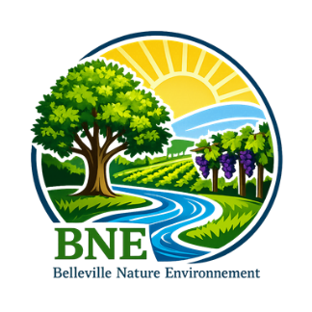
BELLEVILLE NATURE ENVIRONNEMENT

Organise un Concours Photo Gratuit de Photographe Amateur sur le Thème de la Flore ou de la Faune autour de l’Eau
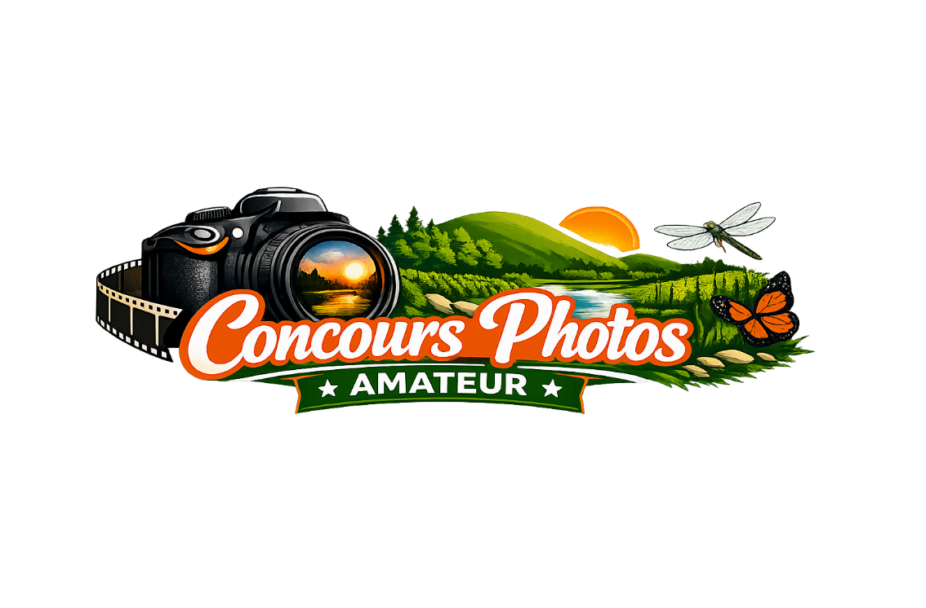
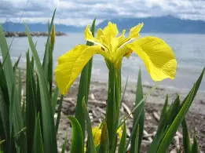
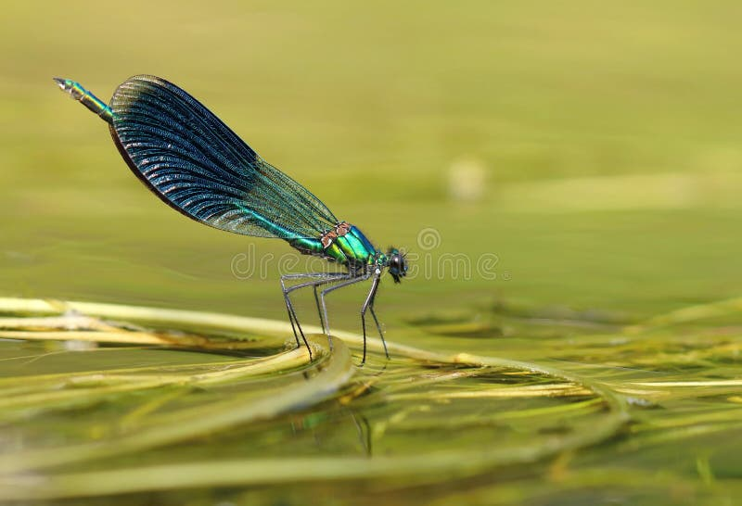
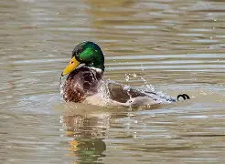
En dehors d’animaux domestiques et de végétaux de bassin de jardin

OUVERT JUSQU’AU
20 AOUT 2026
REGLEMENT :
Chaque participant peut présenter jusqu’à trois photos maximum, réalisées sur le thème de la flore ou de la faune en milieu naturel aquatique, pendant toute la durée du concours (de sa publication jusqu’au 20 août 2026). Les clichés doivent être pris exclusivement sur le territoire du Grand Verdun.
Les photos seront sélectionnées par les membres de BNE et exposées lors du Forum des Associations de Belleville-sur-Meuse, Salle Convard, le 5 septembre 2026. Deux catégories de photographes amateurs seront distinguées : moins de 16 ans et 16 ans et plus. Les participants récompensés seront prévenus de leur sélection par mail et devront être obligatoirement présents lors du Forum des Associations pour la remise de leur prix.
Trois prix (1er, 2ᵉ et 3ᵉ) seront attribués dans chaque catégorie d’âge. À titre d’exemple, les récompenses pourront inclure : mangeoire ou nichoir à oiseaux, livre sur la nature, t-shirt BNE, entrée de cinéma, etc.
La participation est gratuite et vaut acceptation intégrale du règlement, sans possibilité de réclamation concernant les résultats.
Les photos doivent être envoyées par mail à : association.bne55@gmail.com, accompagnées des informations suivantes : Nom, Prénom, Âge, Téléphone, Adresse e-mail, ainsi que le lieu et la date de prise de vue pour chaque photo. Tout dossier incomplet ne pourra pas être pris en compte.
L’association s’engage à respecter les droits d’auteur des photographes amateurs.

